**TRƯỜNG ĐẠI HỌC CÔNG NGHIỆP HÀ NỘI**

**KHOA CÔNG NGHỆ THÔNG TIN**

**======***======**



**BÁO CÁO BTL THUỘC HỌC PHẦN**

**MỘT SỐ CÔNG NGHỆ PHÁT TRIỂN PHẦN MỀM**

**NGHIÊN CỨU CÔNG NGHỆ IOT VÀ ỨNG DỤNG TRONG SMART HOME**

|  |  |
| --- | --- |
| GVHD: | TS. Hà Mạnh Đào |
| Nhóm - Lớp: | 20 - 20241IT6024001 |
| Thành viên: | Nguyễn Quang Huy – 2021602469 |
|  | Nguyễn Đắc Kiên - 2021602186 |
|  | Nguyễn Nhật Quang – 202160 |
|  |  |
|  |  |

Hà Nội, Năm 2024

LỜI CẢM ƠN

Trước hết, nhóm 20 chúng em xin gửi lời cảm ơn tới thầy **Hà Mạnh Đào**đã luôn quan tâm giúp đỡ, hướng dẫn nhiệt tình, tâm huyết cho chúng em trong suốt quá trình học tập và thực hiện đề tài này. Nhờ có sự hỗ trợ của thầy, chúng em không chỉ tiếp thu được kiến thức môn học mà còn được thầy chia sẻ những kinh nghiệm thực tế rất bổ ích. Đó là những kỹ năng quan trọng giúp chúng em tự tin hơn khi bước vào môi trường làm việc sau này.

Để hoàn thành được đề tài này, nhóm chúng em đã cùng nhau nghiên cứu, thảo luận, áp dụng những kiến thức được học trên lớp cùng với các nguồn tài liệu trên Internet và cả những trải nghiệm của bản thân. Chúng em rất mong sẽ nhận được những lời nhận xét, góp ý từ thầy cô và bạn đọc để đề tài này có thể hoàn thiện hơn nữa.

*Nhóm 20*

MỤC LỤC

DANH MỤC HÌNH ẢNH 5

Chương 1. Giới thiệu về IOT 6

1.1. IOT là gì? 6

1.2. Sự phát triển của IOT 8

1.3. Khả năng định danh độc nhất trong IOT 10

1.4. Sự giao tiếp của các thiết bị IOT 10

1.5. Xu hướng và tính chất của IOT 11

1.6 Các hệ thống phụ trong IOT 13

1.7. Ứng dụng của IOT 13

1.8. Những tác nhân ngăn chặn sự phát triển của IOT 13

Chương 2. Tìm hiểu về Smart Home và công nghệ Zigbee 16

2.1. Smart Home là gì? 16

2.2. Công nghệ Zigbee trong Smart Home 17

2.2.1. Zigbee là gì? 17

2.2.2. Ưu và nhược điểm của Zigbee 18

2.2.3. Dải tần Zigbee 19

2.2.4. Kiến trúc Zigbee 20

2.2.5. Mô hình mạng Zigbee 21

Chương 3. Triển khai ứng dụng bật tắt bóng đèn qua IOT trong Smart Home 23

3.1. Mô hình triển khai 23

3.2. Xây dựng Web Server với Node JS 24

3.2.1 Tổng quan về Node JS 24

3.2.2. Tại sao sử dụng Node JS 25

3.2.3. Cơ chế hoạt động Web Server 25

Kết luận 27

Tài liệu tham khảo 27

# DANH MỤC HÌNH ẢNH

Hình 1.1 Internet of Things (IOT) 8

Hình 1.2 IOT giao tiếp với nhau thông qua router wireless 11

Hình 2.1 Hệ thống Smart Home trên thiết bị điện tử thông minh 17

Hình 2.2 Các ứng dụng không dây 18

Hình 2.3 Dải tần Zigbee 19

Hình 2.4 Kiến trúc OSI và kiến trúc Zigbee 20

Hình 2.5 Kiến trúc lớp (hay ngăn xếp - Stack) trong kiến trúc Zigbee 21

Hình 2.6 Các mô hình mạng Zigbee 22

Hình 3.1 Mô hình triển khai 23

Hình 3.2 Cài đặt Node JS thành công 27

Hình 3.3 Khởi tạo dự án bằng Git Bash 27

Hình 3.4 Cài đặt thư viện 28

Hình 3.5 Code phía Server 28

Hình 3.6 Lệnh kiểm tra server 29

Hình 3.7 Giao diện web HTML 29

Hình 3.8 Code Js 30

Hình 3.9 Code server giả lập 30

Hình 3.10 Turn ON để mở đèn 30

Hình 3.11 Turn OFF để tắt đèn 31

# Giới thiệu về IOT

## IOT là gì?

IoT là một kịch bản của thế giới, khi mà mỗi đồ vật, mỗi đồ vật, con người được cung cấp một định danh của riêng mình, và tất cả có khả năng truyền tải, trao đổi thông tin, dữ liệu qua một mạng duy nhất mà không cần đến sự tương tác trực tiếp giữa người với người, hay người với máy tính. IoT đã phát triển từ sự hội tụ của công nghệ không dây, công nghệ vi cơ điện tử và Internet.

Như vậy có thể tạm hiểu, IoT là khi tất cả mọi thứ đều được kết nối với nhau qua mạng Internet, người dùng (chủ) có thể kiểm soát mọi đồ vật của mình qua mạng mà chỉ bằng một thiết bị thông minh, chẳng hạn như smartphone, tablet, PC hay thậm chí chỉ bằng một chiếc smartwatch nhỏ bé trên tay.

Cụm từ này được đưa ra bởi Kevin Ashton vào năm 1999. Ông là một nhà khoa học đã sáng lập ra Trung tâm Auto – ID ở đại học MIT, nơi thiết lập các quy chuẩn toàn cầu cho RFID (một phương thức giao tiếp không dây dùng sóng radio) cũng như một số loại cảm biến khác. IoT sau đó cũng được dùng nhiều trong các ấn phẩm đến từ các hãng và nhà phân tích.

Vào tháng 6 năm 2009, Ashton từng cho biết rằng "hiện nay máy tính – và sau đó là Internet – gần như phụ thuộc hoàn toàn vào con người để chuyển tải dữ liệu. Gần như tất cả trong số 50 petabyte dữ liệu đang có trên Internet (vào thời điểm đó) đều được ghi lại hoặc tạo ra bởi con người chúng ta, thông qua các các thức như gõ chữ, nhấn nút, chụp ảnh, quét mã vách...". Con người chính là nhân tố quyết định trong thế giới Internet hiện nay. Thế nhưng con người lại có nhiều nhược điểm: chúng ta chỉ có thời gian hạn chế, khả năng tập trung và độ chính xác cũng ở mức thấp so với máy móc. Điều đó có nghĩa là chúng ta không giỏi trong việc thu thập thông tin về thế giới xung quanh, và đây là một vấn đề lớn.

Ví dụ đơn giản như sau: Chiếc tủ lạnh thông thường của bạn không được kết nối với thiết bị nào khác. Nếu chúng ta muốn ghi lại nhiệt độ ở từng thời điểm của tủ, chúng ta chỉ có cách ghi lại thủ công rồi nhập vào một máy tính hay thiết bị lưu trữ nào đó. Hay như bóng đèn neon ở nhà chẳng hạn, chúng ta muốn thu thập, điều chỉnh độ sáng của nó thì phải đo thủ công rồi ghi lại. Còn nếu như máy tính có khả năng giúp con người thu thập tất cả những dữ liệu về mọi thứ xung quanh, chúng ta có thể "theo dõi và đếm mọi thứ, giúp giảm hao phí, chi phí và lỗ. Chúng ta sẽ biết chính xác khi nào các vật dụng cần phải sửa chữa, thay thế, khi nào chúng còn mới và khi nào thì chúng hết hạn sử dụng. Chưa kể đến việc chúng ta có thể kiểm soát chúng mọi lúc mọi nơi. IoT có tiềm năng thay đổi thế giới, giống như cách mà Internet đã thay đổi cuộc sống của chúng ta. Ngôi nhà thông minh với các bóng đèn thông minh, máy giặt thông minh, tủ lạnh thông minh,... có thể xem là bước đầu của IoT bởi chúng đều được liên kết với nhau và/hoặc liên kết vào Internet

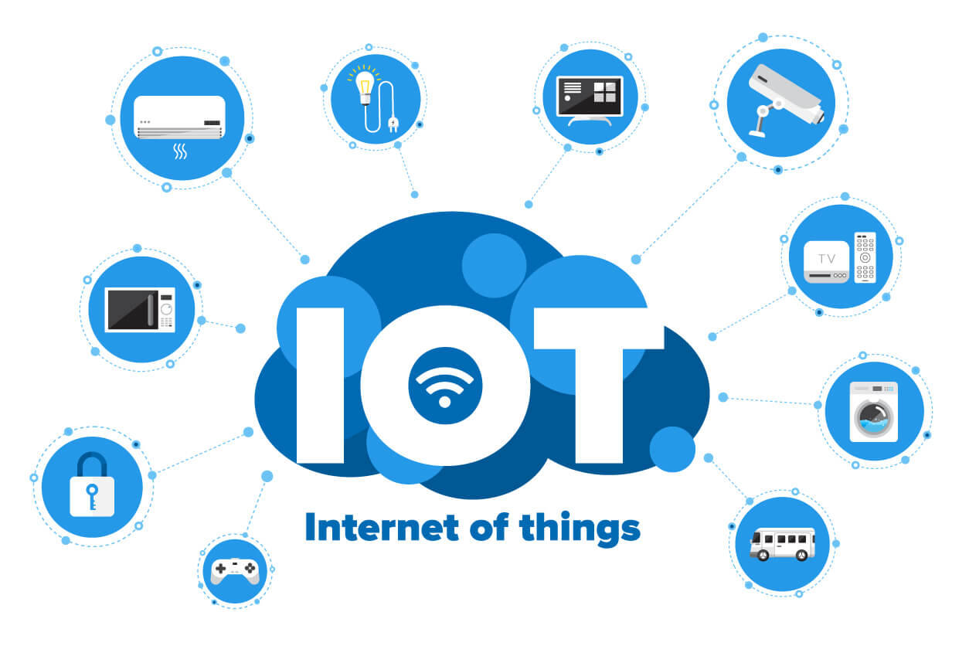

Hình . Internet of Things (IOT)

## Sự phát triển của IOT

IoT là tương lai của thế giới. Mặc dù đã manh nha từ lâu nhưng kỷ nguyên IoT chỉ thực sự được sự được chú ý và bùng nổ trong những năm gần đây, sau sự phát triển của smartphone, tablet và những kết nối không dây,… Và ngay sau khi nhận được sự chú ý của cộng đồng, IoT đã cho thấy tiềm năng của mình với những số liệu đáng kinh ngạc.

Một chi nhánh của Auto – ID tại Châu Âu từng nói về IoT như sau: "Chúng tôi có một tầm nhìn rất rõ ràng – tạo ra một thế giới nơi mà mọi thứ – từ những chiếc máy bay phản lực khổng lồ cho đến từng cây kim khâu – đều được kết nối vào Internet. Mục tiêu này chỉ có thể đạt được khi và chỉ khi tất cả mọi người áp dụng nó ở tất cả mọi nơi". Việc trang bị những công nghệ theo dõi, nhận biết vào những vật thông dụng trong đời sống sẽ làm thay đổi rất nhiều cách chúng ta tương tác với đồ vật cũng như cách tương tác giữa người với người.

Cisco, nhà cung cấp giải pháp và thiết bị mạng hàng đầu hiện nay dự báo: Đến năm 2020, sẽ có khoảng 50 tỷ đồ vật kết nối vào Internet, bao gồm hàng tỷ thiết bị di động, tivi, máy giặt,… Để thấy được sự phát triển của lĩnh vực này, họ cũng đưa ra số liệu vào năm 1984, khi mà Cisco mới thành lập mới chỉ có khoảng 1.000 thiết bị được kết nối mạng toàn cầu, đến năm 2010, con số này đã lên mức 10 tỷ.

Intel, đơn vị mới tham gia vào thị trường sản xuất chip cho các thiết bị thông minh phục vụ IoT cũng đã thu về hơn 2 tỷ USD trong năm 2014 từ lĩnh vực này, tăng trưởng 19% so với năm 2013.

Và không thể không kể tới một thương hiệu Việt Nam là Bkav cũng đã đạt được những thành tựu đáng ghi nhận về IoT. Hệ thống nhà thông minh SmartHome của Bkav là một tổ hợp các thiết bị thông minh trong 1 ngôi nhà, đều được kết nối Internet và có thể tự động điều chỉnh cũng như điều khiển qua smartphone. Sau hàng chục năm nghiên cứu và sản xuất, Bkav SmartHome đã có chỗ đứng nhất định trên thị trường và hoàn toàn có thể cạnh tranh với những giải pháp nhà thông minh khác trên thế giới.

Bên cạnh đó, các ông lớn như Google, Apple, Samsung, Microsoft cũng không hề giấu diếm ý định xâm nhập thị trường này, hứa hẹn một cuộc cạnh tranh mạnh mẽ trong thời gian tới đây, đưa kỷ nguyên IoT đến sớm hơn với mọi người.

Rõ ràng, IoT có thể thay đổi hoàn toàn cách sống của con người trong tương lai. Khi mọi thứ đã được “Internet hóa”, người dùng hoàn toàn có thể điều khiển chúng từ bất cứ đâu, chỉ cần một chiếc điện thoại có kết nối Internet. Sở hữu những thành tựu trong lĩnh vực này nghĩa là bạn đang nắm giữ trong tay chìa khóa thành công của mọi thời đại. IoT chính là xu hướng của tương lai.

## Khả năng định danh độc nhất trong IOT

Điểm quan trọng của IoT đó là các đối tượng phải có thể được nhận biết và định dạng. Nếu mọi đối tượng, kể cả con người được "đánh dấu" để phân biệt bản thân đối tượng đó với những thứ xung quanh thì chúng ta có thể hoàn toàn quản lí được nó thông qua máy tính. Việc đánh dấu có thể được thực hiện thông qua nhiều công nghệ, chẳng hạn như RFID, NFC, mã vạch, mã QR, watermark kĩ thuật số...

Ngoài những kĩ thuật nói trên, nếu nhìn từ thế giới web, chúng ta có thể sử dụng các địa chỉ độc nhất để xác định từng vật, chẳng hạn như địa chỉ IP. Mỗi thiết bị sẽ có một IP riêng biệt không nhầm lẫn. Sự xuất hiện của IPv6 với không gian địa chỉ cực kì rộng lớn sẽ giúp mọi thứ có thể dễ dàng kết nối vào Internet cũng như kết nối với nhau.

## Sự giao tiếp của các thiết bị IOT

Đa số thiết bị được gán mác “smart” ngày nay đều đồng nghĩa với việc nó được sản xuất kèm theo tính năng giao tiếp qua các kênh không dây. Các giao thức giao tiếp không dây trong thế giới IoT được thiết kế để thỏa mãn các yêu cầu cơ bản: tiêu tốn ít năng lượng cho việc thu/phát sóng, tiêu tốn ít băng thông (để giảm gánh nặng cho router wireless và hệ thống mạng), hoạt động trong mạng mắt lưới…Một số thiết bị sẽ giao tiếp qua Wi-fi hay Bluetooth, nhưng đa phần sẽ tận dụng các kết nối sử dụng dải tần dưới mức GHz Zigbee.

Đa số các thiết bị và cảm biến trong mạng IoT sẽ sử dụng điện từ điện lưới gia dụng, nhưng cũng có rất nhiều thành phần trong đó, ví dụ như cơ chế tự động khóa trên cửa, sẽ phải sử dụng các nguồn năng lượng như pin. Các thiết bị độc lập này sẽ gửi và nhận một lượng thông tin rất nhỏ theo một chu kì định sẵn. Vì vậy, miễn sao việc gửi tín hiệu không dây được thiết kế hợp lí để tiêu tốn ít năng lượng và băng thông, ngay cả khi sử dụng pin thì thời lượng sử dụng của các thiết bị này vẫn có thể kéo dài lên tới hơn 1 năm hay thậm chí cả thập kỉ. Một trong những hãng sản xuất thiết bị IoT đình đám nhất, Insteon, thậm chí đang tích cực sản xuất các dòng sản phẩm với khả năng giao tiếp qua cả kênh sóng không dây lẫn thông qua đường truyền tải điện (hiện đã có sẵn những công nghệ cho phép truyền tải tín hiệu ở mức hạn chế qua đường dây dẫn điện trong nhà), khiến độ tin cậy tăng lên rất nhiều.

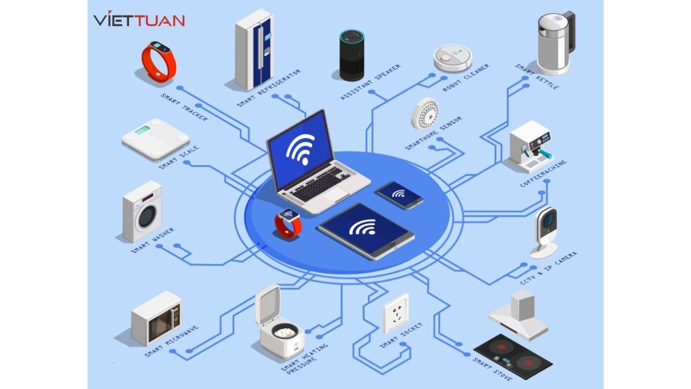

Hình . IOT giao tiếp với nhau thông qua router wireless

## 1.5. Xu hướng và tính chất của IOT

* **Thông minh**

Sự thông minh và tự động trong điều khiển thực chất không phải là một phần trong ý tưởng về IoT. Các máy móc có thể dễ dàng nhận biết và phản hồi lại môi trường xung quanh, chúng cũng có thể tự điều khiển bản thân mà không cần đến kết nối mạng. Tuy nhiên, trong thời gian gần đây người ta bắt đầu nghiên cứu kết hợp hai khái niệm IoT và “tự điều khiển” lại với nhau. Tương lai của IoT có thể là một mạng lưới các thực thể thông minh có khả năng tự tổ chức và hoạt động riêng lẻ tùy theo tình huống, môi trường, đồng thời chúng cũng có thể liên lạc với nhau để trao đổi thông tin, dữ liệu.

Việc tích hợp trí thông minh vào IoT còn có thể giúp các thiết bị, máy móc, phần mềm thu thập và phân tích các dấu vết điện tử của con người khi chúng ta tương tác với những thứ thông minh, từ đó phát hiện ra các tri thức mới liên quan tới cuộc sống, môi trường, các mối tương tác xã hội cũng như hành vi con người.

* **Kiến trúc dựa trên sự kiện**

Các thực thể, máy móc trong IoT sẽ phản hồi dựa theo các sự kiện diễn ra trong lúc chúng hoạt động theo thời gian thực. Một số nhà nghiên cứu từng nói rằng một mạng lưới các sensor chính là một thành phần đơn giản của IoT.

* **Là một hệ thống phức tạp**

Trong một thế giới mở, IoT sẽ mang tính chất phức tạp bởi nó bao gồm một lượng lớn các đường liên kết giữa những thiết bị, máy móc, dịch vụ với nhau, ngoài ra còn bởi khả năng thêm vào các nhân tốc mới.

* **Kích thước**

Một mạng lưới IoT có thể chứa đến 50 đến 100 nghìn tỉ đối tượng được kết nối và mạng lưới này có thể theo dõi sự di chuyển của từng đối tượng. Một con người sống trong thành thị có thể bị bao bọc xung quanh bởi 1000 đến 5000 đối tượng có khả năng theo dõi.

* **Vấn đề không gian, thời gian**

Trong IoT, vị trí địa lý chính xác của một vật nào đó là rất quan trọng. Hiện nay, Internet chủ yếu được sử dụng để quản lí thông tin được xử lý bởi con người. Do đó những thông tin như địa điểm, thời gian, không gian của đối tượng không mấy quan trọng bởi người xử lí thông tin có thể quyết định các thông tin này có cần thiết hay không, và nếu cần thì họ có thể bổ sung thêm. Trong khi đó, IoT về lý thuyết sẽ thu thập rất nhiều dữ liệu, trong đó có thể có dữ liệu thừa về địa điểm, và việc xử lí dữ liệu đó được xem như không hiệu quả. Ngoài ra, việc xử lí một khối lượng lớn dữ liệu trong thời gian ngắn đủ để đáp ứng cho hoạt động của các đối tượng cũng là một thác thức hiện nay**.**

Kiến trúc Hướng Dịch vụ (SOA) sang Kiến trúc Microservices (MSA).

## Các hệ thống phụ trong IOT

Không phải tất cả mọi thứ nằm trong IoT đều nhất thiết phải kết nối vào một mạng lưới toàn cầu, chúng ta có thể hoạt động trong từng hệ thống đơn lẻ (subsystem). Hãy tưởng tượng đến một căn nhà thông minh, trong đó các đồ điện gia dụng có thể tự chúng tương tác với nhau và hoạt động mà không cần phải vào Internet, trừ khi chúng ta cần điều khiển nó từ xa. Ngôi nhà này có thể được xem là một subsystem. Cũng giống như hiện nay chúng ta có các mạng LAN, WAN, mạng ngang hàng nội bộ chứ không kết nối trực tiếp vào Internet.

## 1.7. Ứng dụng của IOT

IoT có ứng dụng rộng vô cùng, có thể kể ra một số thư như sau:

* Quản lí chất thải
* Quản lí và lập kế hoạch quản lí đô thị
* Quản lí môi trường
* Phản hồi trong các tinh huống khẩn cấp
* Mua sắm thông minh
* Quản lí các thiết bị cá nhân
* Đồng hồ đo thông minh
* Tự động hóa ngôi nhà

## 1.8. Những tác nhân ngăn chặn sự phát triển của IOT

* **Chưa có một ngôn ngữ chung**

Ở mức cơ bản nhất, Internet là một mạng dùng để nối thiết bị này với thiết bị khác. Nếu chỉ riêng có kết nối không thôi thì không có gì đảm bảo rằng các thiết bị biết cách nói chuyện nói nhau. Ví dụ, bạn có thể đi từ Việt Nam đến Mỹ, nhưng không đảm bảo rằng bạn có thể nói chuyện tới với người Mỹ.

Để các thiết bị có thể giao tiếp với nhau, chúng sẽ cần một hoặc nhiều giao thức, có thể xem là một thứ ngôn ngữ chuyên biệt để giải quyết một tác vụ nào đó. Chắc chắn bạn đã ít nhiều sử dụng một trong những giao thức phổ biến nhất thế giới, đó là HyperText Transfer Protocol (HTTP) để tải web. Ngoài ra chúng ta còn có SMTP, POP, IMAP dành cho email, FTP dùng để trao đổi file...

Những giao thức như thế này hoạt động ổn bởi các máy chủ web, mail và FTP thường không phải nói với nhau nhiều, khi cần, một phần mềm phiên dịch đơn giản sẽ đứng ra làm trung gian để hai bên hiểu nhau. Còn với các thiết bị IoT, chúng phải đảm đương rất nhiều thứ, phải nói chuyện với nhiều loại máy móc thiết bị khác nhau. Đáng tiếc rằng hiện người ta chưa có nhiều sự đồng thuận về các giao thức để IoT trao đổi dữ liệu. Nói cách khác, tình huống này gọi là "giao tiếp thất bại", một bên nói nhưng bên kia không thèm (và không thể) nghe.

* **Hàng rào Subnet**

Như đã nói ở trên, thay vì giao tiếp trực tiếp với nhau, các thiết bị IoT hiện nay chủ yếu kết nối đến một máy chủ trung tâm do hãng sản xuất một nhà phát triển nào đó quản lí. Cách này cũng vẫn ổn thôi, những thiết bị vẫn hoàn toàn nói được với nhau thông qua chức năng phiên dịch của máy chủ rồi. Thế nhưng mọi chuyện không đơn giản như thế, cứ mỗi một mạng lưới như thế tạo thành một subnetwork riêng, và buồn thay các máy móc nằm trong subnetwork này không thể giao tiếp tốt với subnetwork khác.

Lấy ví dụ như xe ô tô chẳng hạn. Một chiếc Ford Focus có thể giao tiếp cực kì tốt đến các dịch vụ và trung tâm dữ liệu của Ford khi gửi dữ liệu lên mạng. Nếu một bộ phận nào đó cần thay thế, hệ thống trên xe sẽ thông báo về Ford, từ đó hãng tiếp tục thông báo đến người dùng. Nhưng trong trường hợp chúng ta muốn tạo ra một hệ thống cảnh báo kẹt xe thì mọi chuyện rắc rối hơn nhiều bởi xe Ford được thiết lập chỉ để nói chuyện với server của Ford, không phải với server của Honda, Audi, Mercedes hay BMW. Lý do cho việc giao tiếp thất bại? Chúng ta thiếu đi một ngôn ngữ chung. Và để thiết lập cho các hệ thống này nói chuyện được với nhau thì rất tốn kém, đắt tiền.

Một số trong những vấn đề nói trên chỉ đơn giản là vấn đề về kiến trúc mạng, về kết nối mà các thiết bị sẽ liên lạc với nhau (Wifi, Bluetooth, NFC,...). Những thứ này thì tương đối dễ khắc phục với công nghệ không dây ngày nay. Còn với các vấn đề về giao thức thì phức tạp hơn rất nhiều, nó chính là vật vản lớn và trực tiếp trên còn đường phát triển của Internet of Things.

* **Có quá nhiều “Ngôn ngữ địa phương”**

Bây giờ giả sử như các nhà sản xuất xe ô tô nhận thấy rằng họ cần một giao thức chung để xe của nhiều hãng có thể trao đổi dữ liệu cho nhau và họ đã phát triển thành công giao thức đó. Thế nhưng vấn đề vẫn chưa được giải quyết. Nếu các trạm thu phí đường bộ, các trạm bơm xăng muốn giao tiếp với xe thì sao? Mỗi một loại thiết bị lại sử dụng một "ngôn ngữ địa phương" riêng thì mục đích của IoT vẫn chưa đạt được đến mức tối đa. Đồng ý rằng chúng ta vẫn có thể có một trạm kiểm soát trung tâm, thế nhưng các thiết bị vẫn chưa thật sự nói được với nhau.

* **Tiền và chi phí**

Cách duy nhất để các thiết bị IoT có thể thật sự giao tiếp đó là khi có một động lực kinh tế để mạnh khiến các nhà sản xuất đồng ý chia sẻ quyền điều khiển cũng như dữ liệu mà các thiết bị của họ thu thập được. Hiện tại, các động lực này không nhiều. Có thể xét đến ví dụ sau: một công ty thu gom rác muốn kiểm tra xem các thùng rác có đầy hay chưa. Khi đó, họ phải gặp nhà sản xuất thùng rác, đảm bảo rằng họ có thể truy cập vào hệ thống quản lí của từng thùng một. Điều đó khiến chi phí bị đội lên, và công ty thu gom rác có thể đơn giản chọn giải pháp cho một người chạy xe kiểm tra từng thùng một.

# Tìm hiểu về Smart Home và công nghệ Zigbee

## 2.1. Smart Home là gì?

Nhà thông minh, hệ thống Nhà thông minh hay căn hộ thông minh hoặc mô hình ngôi nhà thông minh là một ngôi nhà/căn hộ được trang bị hệ thống điện thông minh bao gồm: công tắc cảm ứng tiên tiến dùng để điều khiển rèm cửa, đèn chiếu sáng, bình nóng lạnh, nhiệt độ điều hòa, hệ thống đa phương tiện, an ninh, cửa và nhiều tính năng khác nhằm mục đích tạo ra không gian sống ngày càng hiện đại, tiện nghi, an toàn và góp phần sử dụng hợp lý các nguồn tài nguyên. Một ngôi nhà/căn hộ được coi là "thông minh" khi hệ thống máy tính/smartphone có thể theo dõi và điều khiển rất nhiều khía cạnh của các hoạt động hay sinh hoạt thường ngày.

Ví dụ cơ bản nhất của mô hình nhà thông minh là hệ thống kiểm soát mức độ chiếu sáng của hệ thống đèn theo ngữ cảnh sinh hoạt của chủ nhân giúp tiết kiệm điện, chẳng hạn như cài đặt đèn ánh sáng nhẹ cho các bữa tiệc tối. Một ví dụ khác, hệ thống điều chỉnh rèm cửa tự động theo chế độ sinh hoạt như rèm sẽ tự động mở khi chuông báo thức kêu hay tự đóng khi tivi được mở,… Ngoài ra, còn có các hệ thống kiểm soát nhiệt độ, hệ thống camera giám sát, hệ thống khóa cửa tự động, hệ thống phòng ngừa trộm.

Mô hình nhà thông minh bao gồm các công tắc cảm ứng điều khiển hệ thống điện gia dụng, các bộ cảm biến, bộ điều khiển trung tâm hoặc máy chủ, đường truyền internet, thiết bị di động và các thiết bị chấp hành khác. Nhờ hệ thống cảm biến, các bộ điều khiển và máy chủ có thể theo dõi các trạng thái bên trong ngồi nhà để đưa ra các quyết định điều khiển các thiết bị chấp hành một cách phù hợp nhằm đảm bảo môi trường sống tốt nhất cho con người. Các thiết bị di động giúp cho con người có thể điều khiển ngôi nhà thông minh của họ từ bất cứ nơi đâu.

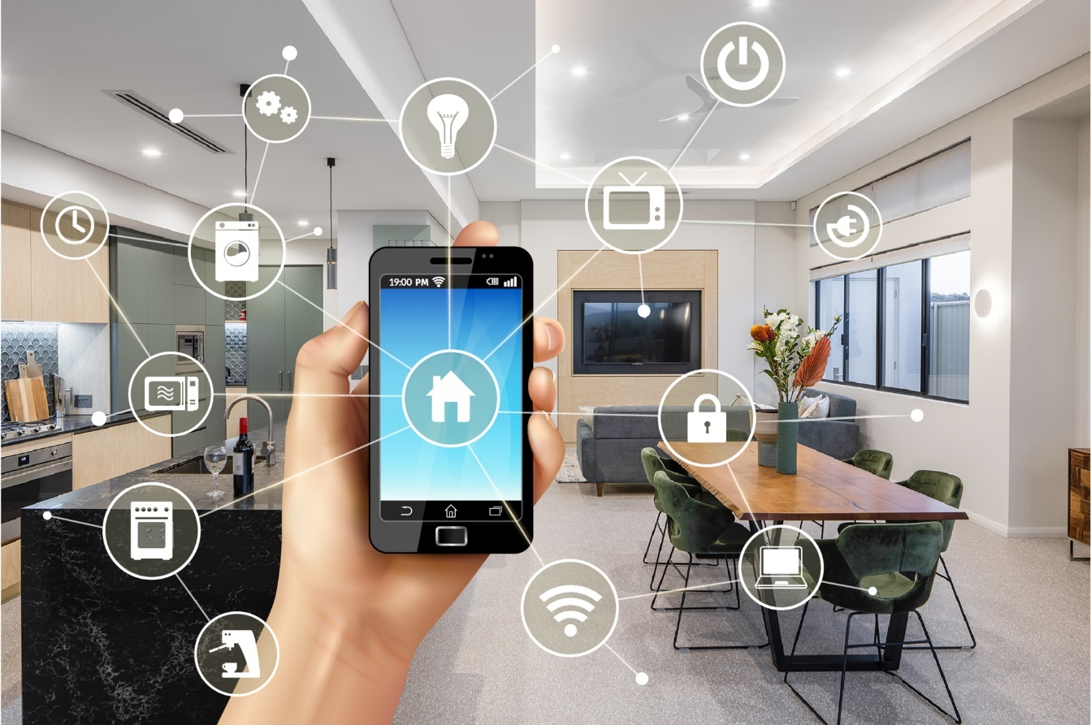

Hình . Hệ thống Smart Home trên thiết bị điện tử thông minh

## 2.2. Công nghệ Zigbee trong Smart Home

### 2.2.1. Zigbee là gì?

Zigbee là một giao thức được xây dựng theo chuẩn IEEE 802.15.4. Giao thức này được tạo ra nhằm phục vụ cho những ứng dụng yêu cầu giá thành và công suất thấp nhưng phải có khả năng linh động trong phạm vi rộng. Chuẩn Zigbee được phát triển và xúc tiến bởi hãng Zigbee Alliance, với sự hỗ trợ từ hơn 200 công ty trên thế giới như: SIEMENS, ATMEL, NI, NEC, TEXAS INSTRUMENTS, EPSON.... Về bản chất Zigbee cũng một chuẩn giao tiếp không dây như những chuẩn không dây khác : UWB, Wi-Fi, IrDA, 3G, Bluetooth...nhưng nó mang những đặc tính kỹ thuật và đặc tính vật lý riêng và do đó sẽ chỉ phù hợp với một mảng ứng dụng nhất định.

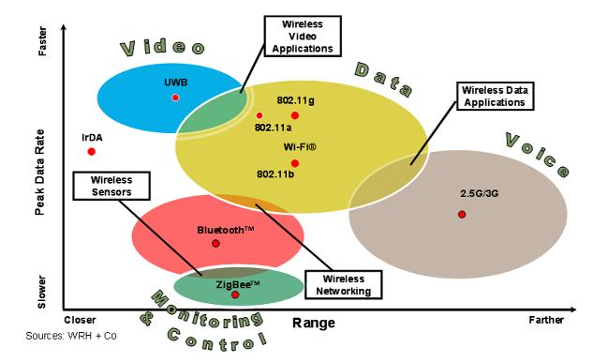

Hình . Các ứng dụng không dây

Theo như hình trên có thể thấy rằng chuẩn Zigbee có đặc điểm là phạm vi hoạt động hẹp, tốc độ truyền Zigbee thích hợp cho các sensor không dây và chuyên dùng cho các ứng dụng giám sát, điều khiển.

### 2.2.2. Ưu và nhược điểm của Zigbee

Để thấy được ưu điểm và nhược điểm của giao thức Zigbee có thể theo dõi bảng dưới đây:

|  |  |
| --- | --- |
| Ưu điểm | Nhược điểm |
| Giá thành thấp  Tiêu thụ công suất nhỏ  Kiến trúc mạng linh hoạt  Được hỗ trợ bởi nhiều công ty  Số lượng các nút lớn (65k) | Lỗi ở một điểm chính có thể gây lỗi hệ thống.  Tốc độ truyền thấp  Chưa có đầy đủ các thiết bị để phát triển |

Để cho rõ ràng hơn, ta hãy làm một phép so sánh giữa chuẩn Zigbee và một chuẩn không dây cũng khá phổ biến khác:

**Chuẩn Bluetooth**

|  |  |  |
| --- | --- | --- |
| Đặc tính | Zigbee | Bluetooth |
| Tiêu thụ công suất | 10mA | 100mA |
| Giá thành ( đầu 2005) | 1,1 $ | 3$ |
| Độ nhạy | -92dbm(0,63pW) | -62dbm(6,2pW) |
| Độ linh hoạt | 65536 nút  (trong sơ đồ sao) | 7 nút  (trong sơ đồ sao) |
| Độ an toàn | 128 bit mã hóa | 64/128 bit mã hóa |
| Vùng làm việc | Hiệu quả ở 10 - 75m | Hiệu quả ở < 10m |

Có thể thấy rằng với những ứng dụng cho nhiều phần tử, yêu cầu độ linh hoạt cao, giá thành thấp, tiêu thụ công suất nhỏ thì dùng chuẩn Zigbee là rất phù hợp.

### 2.2.3. Dải tần Zigbee

Tín hiệu truyền trong giao thức Zigbee thực chất là tín hiệu radio. Zigbee được hỗ trợ trong các dải tần số sau:

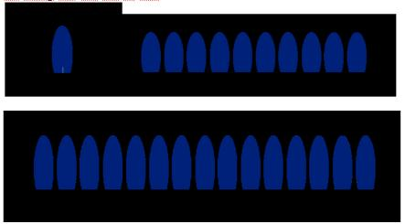

Hình . Dải tần Zigbee

* Dải 868,3 Mhz: Chỉ một kênh tín hiệu .Trong dải này tốc độ truyền là 20kb/s.
* Dải 902 Mhz - 928 Mhz: Có 10 kênh tín hiệu từ 1 - 10 với tốc độ truyền thường là 40kb/s.
* Dải 2,4 Ghz - 2,835 Ghz: có 16 kênh tín hiệu từ 11 - 26 với tốc độ truyền 250 kb/s.

Trong nhiều ứng dụng, người ta hay dùng giao thức Zigbee ở dải tần 2,4 Ghz - 2,835 Ghz. Đây là dải tần phổ biến và được hỗ trợ bởi nhiều thiết bị. Hơn nữa với Zigbee, dải tần này có tới 16 kênh tín hiệu trong dải (mỗi kênh cách nhau 5MHz tần số) với tốc độ truyền lớn nhất: 250kb/s.

### 2.2.4. Kiến trúc Zigbee

Cũng giống như trong truyền thông công nghiệp, khi thực hiện một giao thức truyền thông, người ta thường phải dựa trên một mô hình kiến trúc chuẩn. Bất kỳ một giao thức truyền thông nào đều có thể qui chiếu tới một lớp nào đó trong mô hình của kiến trúc tương ứng. Trong truyền thông công nghiệp ta đã biết đến đó là mô hình qui chiếu OSI 7 lớp.

Trong giao thức Zigbee, người ta cũng định nghĩa một kiến trúc giao tiếp, đó là kiến trúc Zigbee. Có thể hiểu kiến trúc này cũng tương tự như kiến trúc OSI 7 lớp trong truyền thông công nghiệp, xem hình dưới

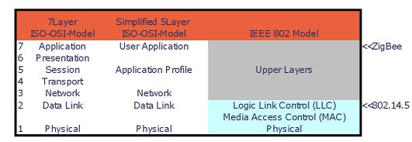

Hình 2.4 Kiến trúc OSI và kiến trúc Zigbee

Ta sẽ đi xem xét cụ thể hơn về kiến trúc Zigbee

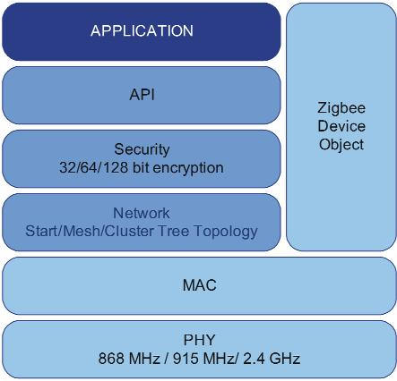

Hình 2.5 Kiến trúc lớp (hay ngăn xếp - Stack) trong kiến trúc Zigbee

Zigbee được xây dựng ở trên của hai lớp MAC ( Medium Access Control) và lớp vật lý PHY. Lớp MAC và lớp PHY được định nghĩa theo chuẩn IEEE 802.15.4 dành cho các ứng dụng WPAN tốc độ thấp. Đặc tính kỹ thuật Zigbee sau đó thêm vào 4 lớp chính: lớp mạng, lớp ứng dụng, lớp các đối tượng thiết bị Zigbee ( ZDO) và lớp các đối tượng người dùng cho phép tùy biến, linh động trong chuẩn đó.

Bên cạnh việc tích hợp thêm hai lớp mức cao hơn trên các lớp nền, một sự tích hợp rất quan trọng nữa là thêm vào các ZDO ( Zigbee Device Object). Các ZDO chịu trách nhiệm cho nhiều tác vụ, trong đó bao gồm: định nghĩa vai trò của các thiết bị, tổ chức và yêu cầu để truy nhập vào mạng, bảo mật cho thiết bị...

### 2.2.5. Mô hình mạng Zigbee

Trong truyền thông dùng giao thức Zigbee thường hỗ trợ 3 mô hình mạng chính: mạng hình sao, mạng hình cây và mạng sơ đồ lưới.

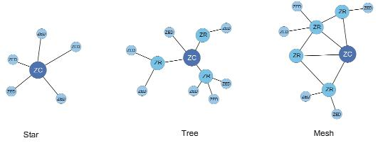

Hình 2.6 Các mô hình mạng Zigbee

Trong lớp mạng Zigbee cho phép 3 kiểu thiết bị:

* Zigbee Coordinator (ZC): Chỉ có duy nhất 1 ZC trong bất kỳ mạng Zigbee nào và nó có chức năng chính là kích hoạt thông tin về mạng thông qua cấu hình các kênh, PAN ID và hiện trạng ngăn xếp.
* Zigbee Router (ZR): Là một thành phần của hệ thống mạng mà chức năng của nó là thực hiện việc vận chuyển các gói tin trong mạng. Nó thực hiện các bảng kết nối cũng như định vị địa chỉ cho các ZED của nó.
* Zigbee End Device (ZED): Là một thành phần của hệ thống mạng nhưng không tham gia vào quá trình vận chuyển tin. Nó có được tối ưu sao cho công suất tiêu thụ là nhỏ nhất nhờ các chế độ bắt tín hiệu và kỹ thuật "sleep".

Quá trình thiết lập trong một mạng Zigbee như sau:

* Quét mạng (Network Scan): Các thiết bị trong mạng sẽ quét các kênh tín hiệu, ví dụ nếu dùng dải tần 2,4GHz thì sẽ có 16 kênh để quét, sau đó thiết bị sẽ chọn kênh phù hợp nhất để giao tiếp trong mạng. Ta gọi đó là sự chiếm chỗ : ocupacy.
* Thiết lập/Gia nhập mạng: Thiết bị có thể tạo ra một mạng trên một kênh hoặc gia nhập vào một mạng đã tồn tại sẵn.
* Phát hiện thiết bị: Thiết bị sẽ yêu cầu mạng phát hiện ra địa chỉ của mình trên các kênh được kích hoạt.
* Phát hiện dịch vụ: Thiết bị quét các dịch vụ được hỗ trợ trên thiết bị trong phạm vi mạng.
* Liên kết: Thiết bị giao tiếp với nhau thông qua các lệnh và các tin nhắn điều khiển

# Triển khai ứng dụng bật tắt bóng đèn qua IOT trong Smart Home

## 3.1. Mô hình triển khai

Một mô hình triển khai đơn giản trong ngôi nhà thông minh như sau: 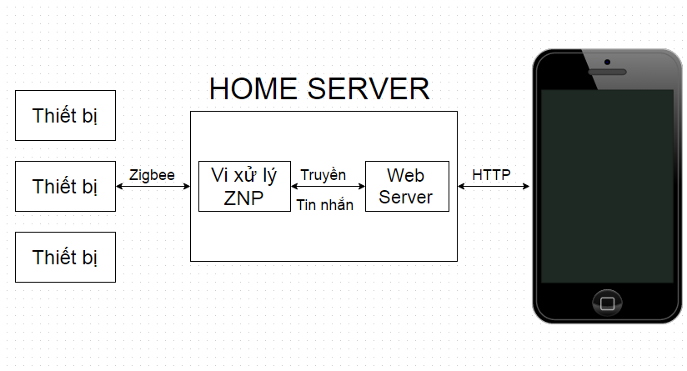

Hình 3.1 Mô hình triển khai

* Home Server: Là một máy tính mini chạy hệ điều hành Debian, đã được cài đặt dịch vụ Web Server với các API cần thiết. Trên máy tính mini này được gắn một bộ vi xử lý Zigbee Network Processor (ZNP), máy tính sẽ được cài driver do nhà sản xuất cung cấp để có thể tích hợp được với nhau tạo thành một khối thống nhất. Web Server và ZNP giao tiếp với nhau qua các thông điệp mà chúng gửi đi để trao đổi, truyền thông tin với nhau.
* Các thiết bị trong nhà: Đây là các thiết bị thông minh. Chúng hoạt động bằng cách giao tiếp với ZNP qua sóng Zigbee.
* Các thiết bị điều khiển (PC, tablet, SmartPhone,...): Có nhiệm vụ giúp người dùng điều khiển các thiết bị trong nhà thông qua Internet. Người dùng điều khiển các thiết bị bằng cách sử dụng các thiết bị điều khiển gửi HTTP requet đến Web Server yêu cầu thực thi một API nào đó. Khi đó, ngay lập tức Web Server sẽ phản hồi lại, đồng thời gửi tin nhắn đến ZNP nhằm ra lệnh cho một thiết bị nào đó hoạt động theo cách mà người dùng yêu cầu.

## 3.2. Xây dựng Web Server với Node JS

### 3.2.1 Tổng quan về Node JS

Node.js là một hệ thống phần mềm được thiết kế để viết các ứng dụng internet có khả năng mở rộng, đặc biệt là máy chủ web. Chương trình được viết bằng JavaScript, sử dụng kỹ thật điều khển theo sự kiện, nhập/xuất không đồng bộ để tối tiểu tổng chi phí và tối đại khả năng mở rộng. Node.js bao gồm có V8 JavaScript engine của Google, libUV, và vài thư viện khác.

Node.js được tạo bởi Ryan Dahl từ năm 2009, và phát triển dưới sự bảo trợ của Joyent.Node.js được “Info World” bình chọn là “công nghệ của năm” năm 2012

Mục tiêu ban đầu của Dahl là làm cho trang web có khả năng push như trong một số ứng dụng web như Gmail. Sau khi thử với vài ngôn ngữ Dahl chọn Javascript vì một API Nhập/Xuất không đầy đủ. Điều này cho phép anh có thể định nghĩa một quy ước Nhập/Xuất điểu khiển theo sự kiện, non-blocking.

### 3.2.2. Tại sao sử dụng Node JS

* Node JS là hệ thống phần mềm để thiết kế viết các ứng dụng internet có khả năng mở rộng cao, đặc biệt là máy chủ web.
* Node JS cho phép chúng ta có thể chạy các ứng dụng trên các hệ điều hành khác nhau như Os, Windows, Linux.
* NodeJS nhận và xử lý nhiều kết nối chỉ với một single-thread. Đồng thời, tận dụng ưu điểm non-blocking I/O của Javascript, NodeJS sử dụng tối đa tài nguyên của server làm tăng hiệu năng của hệ thống cực cao.
* Tất cả các hàm trong Node.js là không đồng bộ

### 3.2.3. Cơ chế hoạt động Web Server

Web server là nơi quản lí, lưu trữ các trạng thái của thiết bị. Đồng thời cũng là nơi chuyển tiếp tín hiệu từ phía client cho vi xử lý ZNP điều khiển trực tiếp các thiết bị.

Trong bài báo cáo này, mô hình giao tiếp từ client tới các thiết bị được cụ thể hóa như sau:

* Trước tiên web service sẽ kết nối tới cổng mà vi xử lí ZNP đang nghe trên đó bằng module serialPort có sẵn trên NodeJS

VD:

var SerialPort = require("serialport").SerialPort

var sPort = new SerialPort("/dev/ttyO1", {

baudrate: 115200

});

sPort.on("open", function() {

console.log("Opened serial port");

});

* Sau đó là tiếp nhận các http request gửi lên từ client tới web service theo dạng các URL

VD: 127.0.0.1:8888*/device/den-ngu/switch/on*

* Sau khi tiếp nhận các request thì web service sẽ sinh ra 1 chuỗi có độ dài 8 byte. Chuỗi 8 byte này không cố định mà tùy thuộc từng loại vi xử lí. Với ZNP thì sẽ là 1 chuỗi 8 byte. Ta có thể hiểu chúng như là các mật mã để đi qua cánh cửa vậy

VD:

*devStatus[0]=0x44;*

*devStatus[1]=0x31;*

*devStatus[2]=0x34;*

*devStatus[3]=0x31;*

*devStatus[4]=0xa2;*

*devStatus[5]=0x6a;*

*devStatus[6]=0x10;*

*devStatus[7] = 0x31;*

*serialPort.write(devStatus);*

*res.send({*

*message: “Bật đèn”,*

*status: '200 OK'*

*});*

Byte thứ 8 tức devStatus là giá trị quan trọng nhất quyết định tới trạng thái của thiết bị mà người dùng muốn xử lí. 0x31 tức là ứng với giá trị 1 – tức là bật đèn. Các giá trị của chuỗi 8 byte hoàn toàn do lập trình viên lập trình trên vi xử lí quy định.

Câu lệnh *serialPort.write(devStatus);* sẽ thực thi nhiệm vụ gửi tin nhắn tới ZNP và ZNP sẽ điều khiển thiết bị theo ý muốn người dùng.

* Cuối cùng là webservice trả về thông báo cho người dùng bằng chuỗi JSON

*message: “Bật đèn”,*

*status: '200 OK'*

## 3.3. Hướng dẫn triển khai chi tiết

Cài đặt Node JS

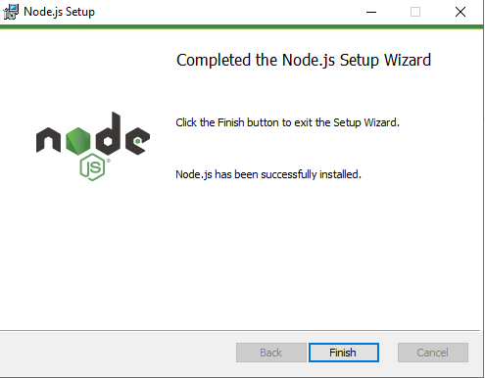

Hình . Cài đặt Node JS thành công

Tạo backend bằng Node JS:

Vào thư mục cần tạo dự án mở Git Bash

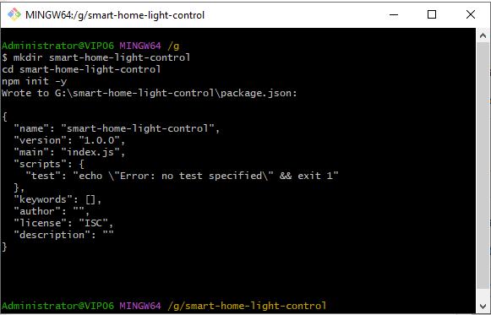

Hình . Khởi tạo dự án bằng Git Bash

Lệnh này sẽ tạo file package.json chứa thông tin cấu hình dự án

Cài đặt các thư viện cần thiết

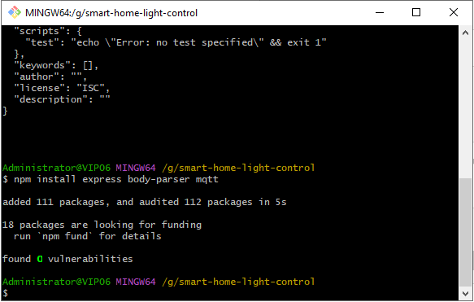

Hình . Cài đặt thư viện

Trong thư mục dự án tạo file server.js

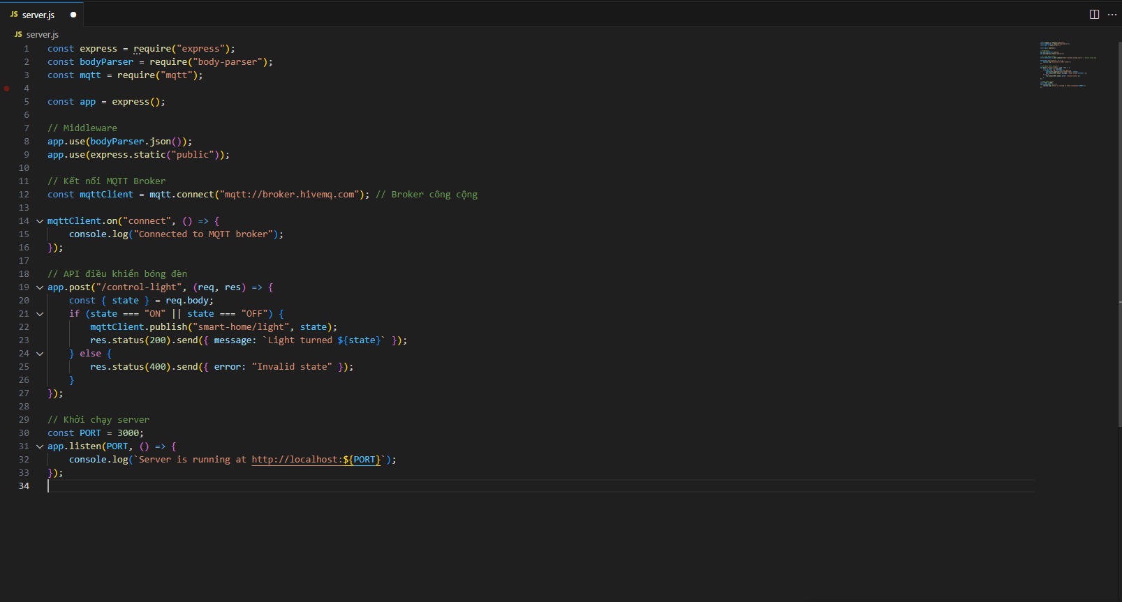

Hình . Code phía Server

Kiểm tra server

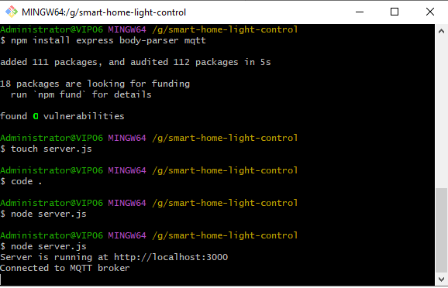

Hình . Lệnh kiểm tra server

Cấu hình giao diện Web

Tạo thư mục public trong dự án, trong thư mục public tạo file index.html

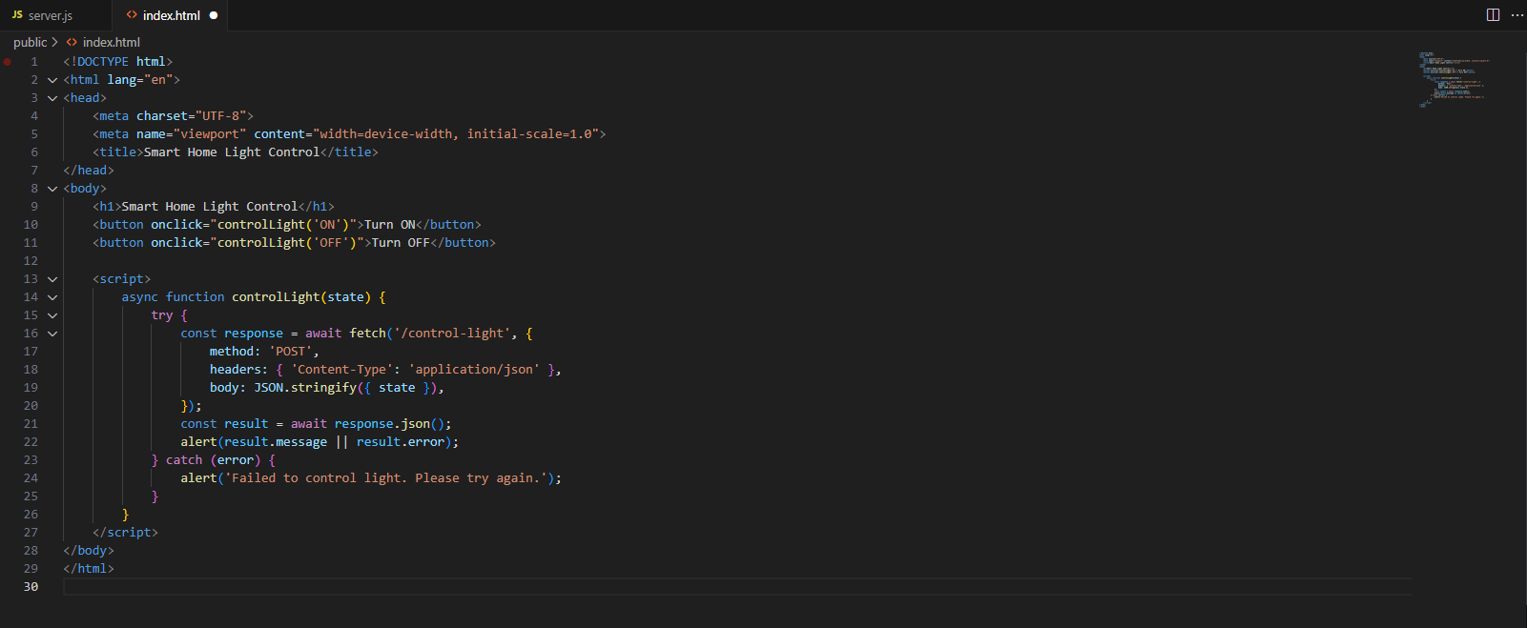

Hình . Giao diện web HTML

Tạo file script.js trong thư mục public

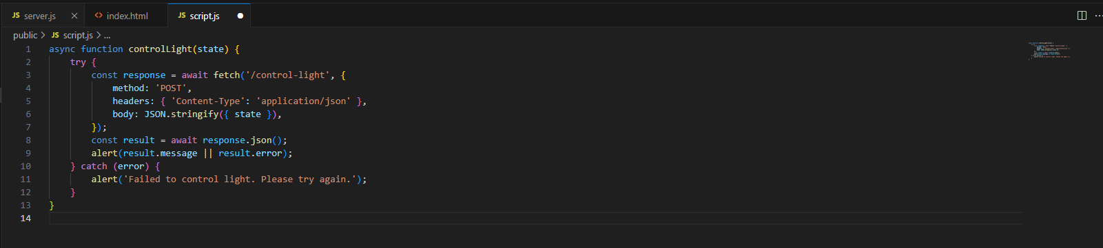

Hình . Code Js

Giả lập thiết bị IOT

Tạo file device.js

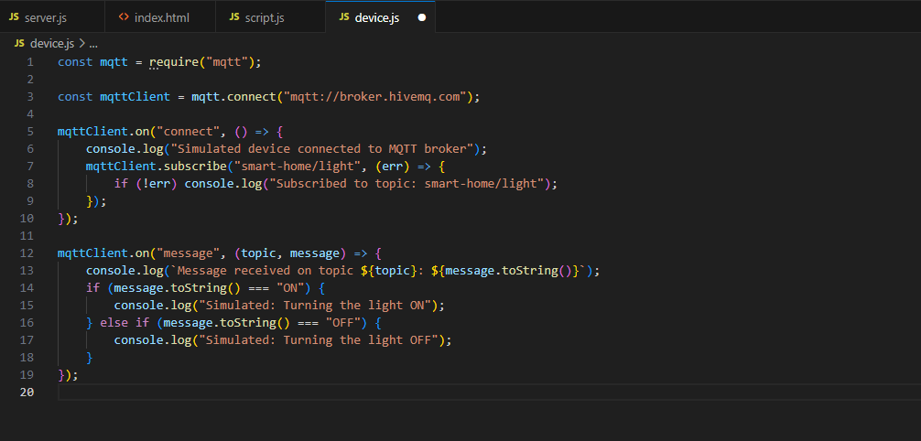

Hình . Code server giả lập

Kết nối và kiểm tra

Chạy node server.js

Server sẽ lắng nghe tại http://localhost:3000.

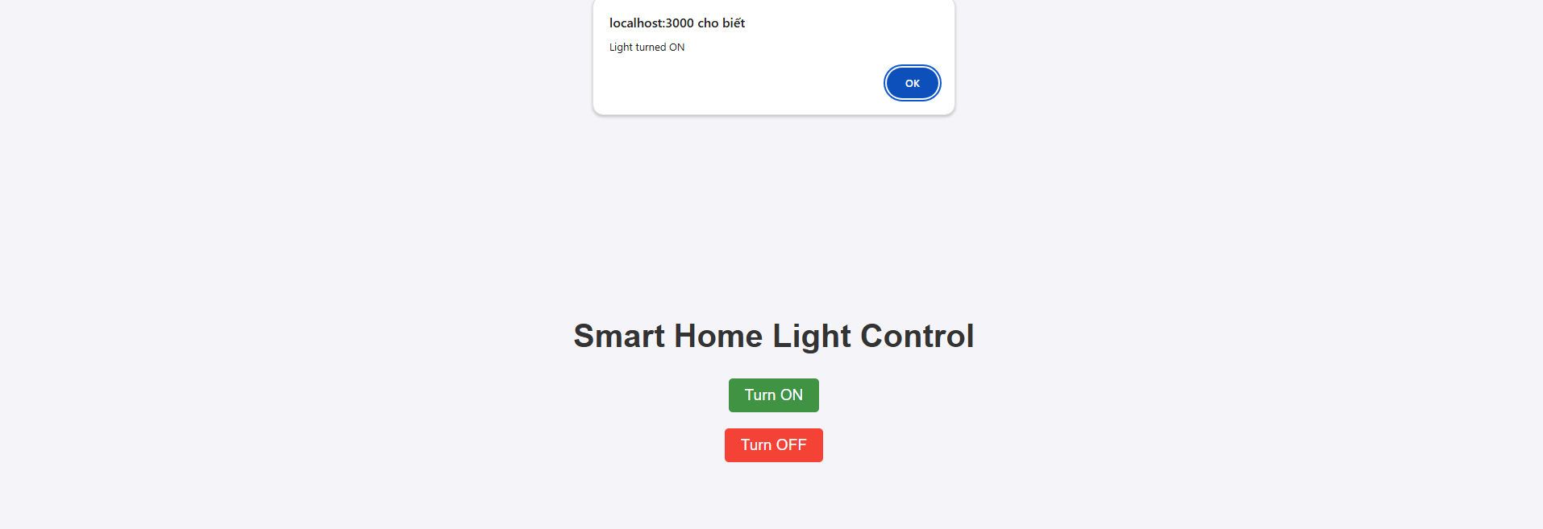

Hình . Turn ON để mở đèn

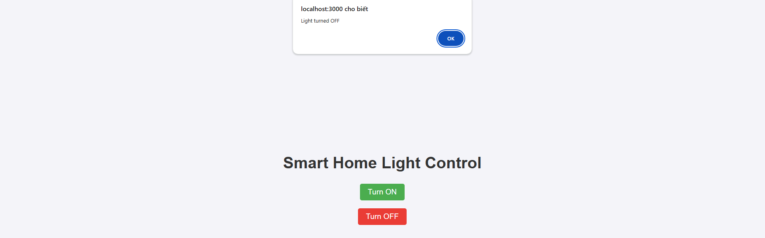

Hình . Turn OFF để tắt đèn

# Kết luận

Bài báo cáo đã trình bày tổng quan về IoT, giúp người đọc có thể hiểu được phần nào IoT là gì và xu hướng của nó trên thế giới hiện nay ra sao? Có thể nói IoT đang dần thay đổi thể giới và trở thành xu hướng của thời đại, khi mà nhắc đến bất kỳ một lĩnh vực nào đều có thể nghe đến IoT ở đó.

Tiếp theo, bài báo cáo đề cập đến Smart Home - Ứng dụng nổi bật nhất của IoT, trình bày những nét tổng quan nhất về Smart Home. Đặc biệt, trình bày về công nghệ tiên tiến mà Smart Home đang ứng dụng rộng rãi là giao thức Zigbee, ngoài ra là Node JS để xây dựng Web Server trong Home Server. Từ đó, đã triển khai thành công một ví dụ demo bật tắt bóng đèn qua Internet, để cho thấy rằng việc tiếp cận với IoT là khá dễ dàng, không có gì là khó khăn và xa lạ đối với những người làm công nghệ thông tin ngày nay.

# Tài liệu tham khảo

1. TS. Hà Mạnh Đào, *Slide bài giảng môn Một số công nghệ phát triển phần phềm*, khoa Công nghệ Thông tin, Đại học Công nghiệp Hà Nội.
2. S. Newman, in *Buiding Microservices. Designing Fine-Grained Systems*, O’Reilly Media, Inc, 2015, p. 16.
3. Github: [https://github.com/aspnetrun/run-aspnetcore-Microservices](https://github.com/aspnetrun/run-aspnetcore-microservices?tab=readme-ov-file)
4. Javapoint: [https://www.javatpoint.com/Microservices](https://www.javatpoint.com/microservices)